匹配问题

Problem formulation

Matching

System of distinct representatives

Stable marriages

Assignments

**1，二部图**

（1）与棋盘问题进行结合

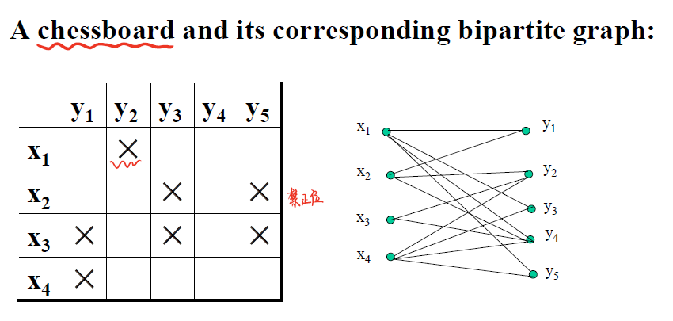

（2）匹配（matching）：

任意两条边没有有相同的终点。

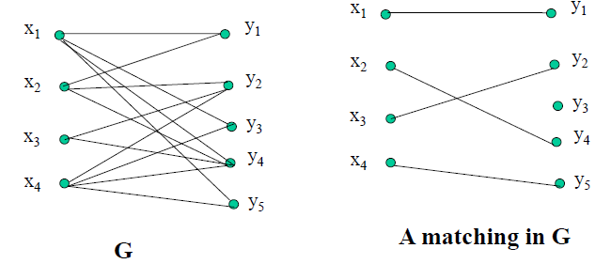

（3）对于一个非攻棋盘排列，其与匹配是相对应的。

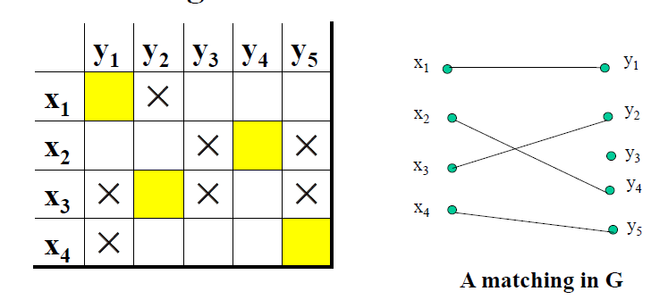

（4）多米诺骨牌的放置与二部图：

白色和黑色交替放置，生成二部图，最后得到一个匹配，得到骨牌的放置。

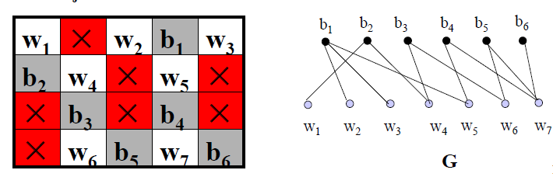

这样，在匹配中每一条边都代表一个多米诺牌。

（5）工作分配问题

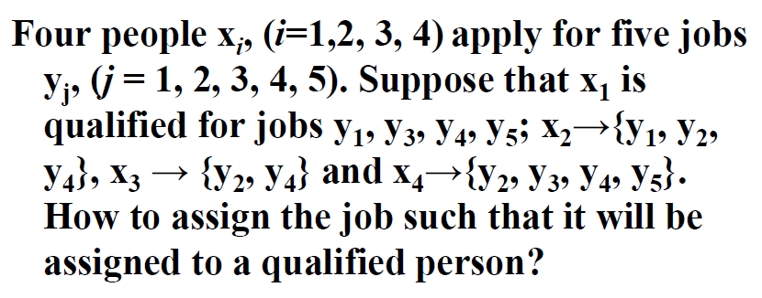

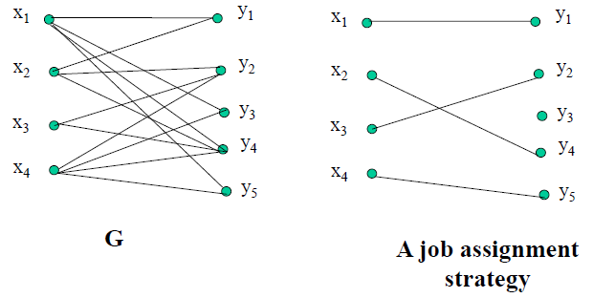

**2，匹配（matching）**

（1）极大匹配（Maximal Matching）

是匹配，而且无法再添加一条新的边。

（2）最大匹配（Max Matching）

边的数目最多的情况。

例子：

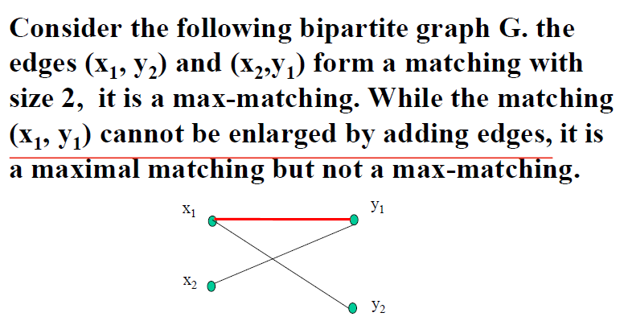

上面的例子中，只有三条边，如果选择了x1y1，则无法添加新的边（否则会有重复的端点）。需要注意的是，不能凭空添加新的边，也即x2y2不能直接添加。

（3）Path和cycle

连接顶点u和v的一系列的不同顶点的集合。（有边所连接）

当u=v时，这条Path称为cycle。

**3，M-渗透（M-saturated）**

（1）M渗透顶点：与M的**匹配中的边相连的点**。

（2）M非渗透顶点：剩下的所有不在M渗透顶点中的点。

**4，M-增广路径（M-augmenting Path）**

（1）M-交替路径（M-alternating path）

该路径中的边，匹配中的边和非匹配中的边交替出现。

（2）M-增广路径（M-augmenting path）

端点为非渗透顶点的M交替路径。

对于该路径，边1，3，5...不属于M；边2，4，6...属于M。也就是说，第一条和最后 一条边一定不属于M。

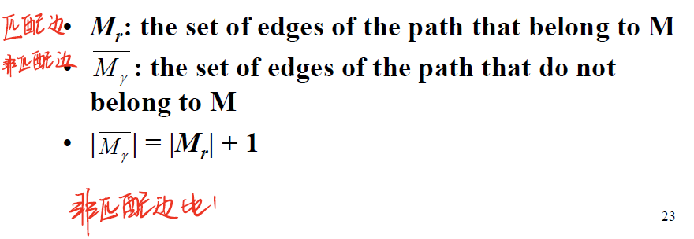

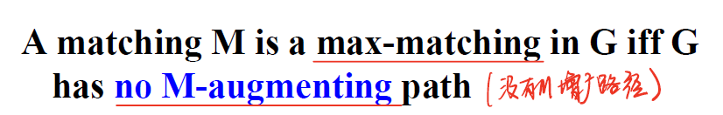

Hall 定理：

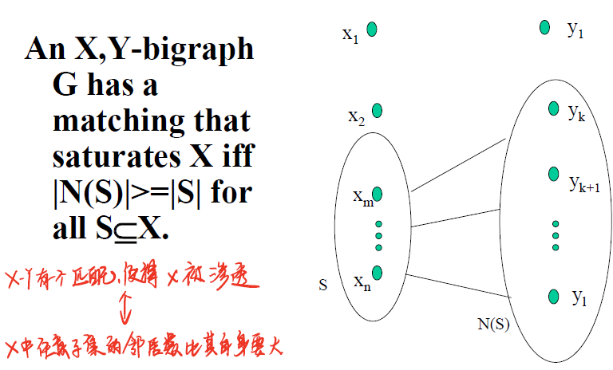

**5，婚姻定理（Marriage）**

（1）完美匹配（perfect matching）

匹配中所有的点都是渗透的。

推论：

对于K-正则二部图，一定有一个完美匹配。

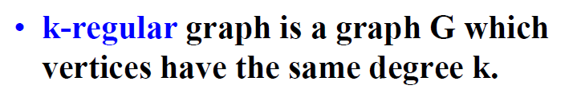

**6，顶点覆盖（Vertex Cover）**

是一个顶点子集，使得图中的任何一条边至少有一个端点在该子集中。

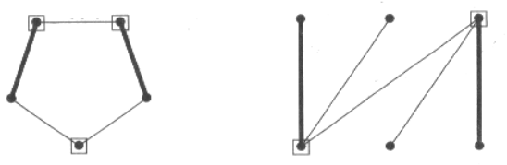

最小顶点覆盖：

顶点数最小的顶点覆盖。

最大匹配与最小覆盖：

偶图：

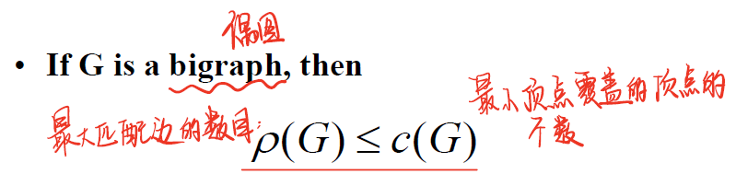

Konig 定理（二部图的情况）：

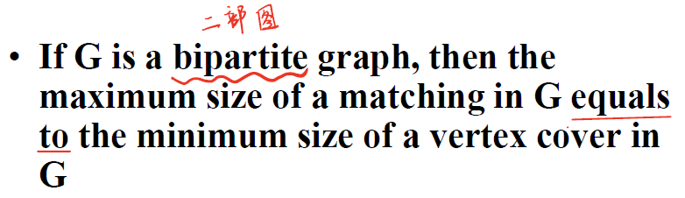

二部图时，最大匹配的边的数目等于最小覆盖的顶点的数目。

**7，生成匹配算法**

（1）输入与输出

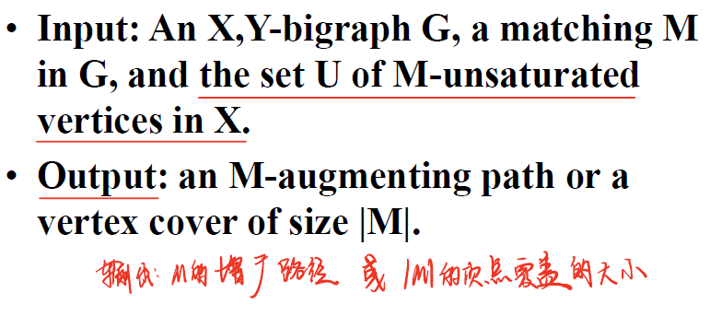

（2）突破点与非突破点

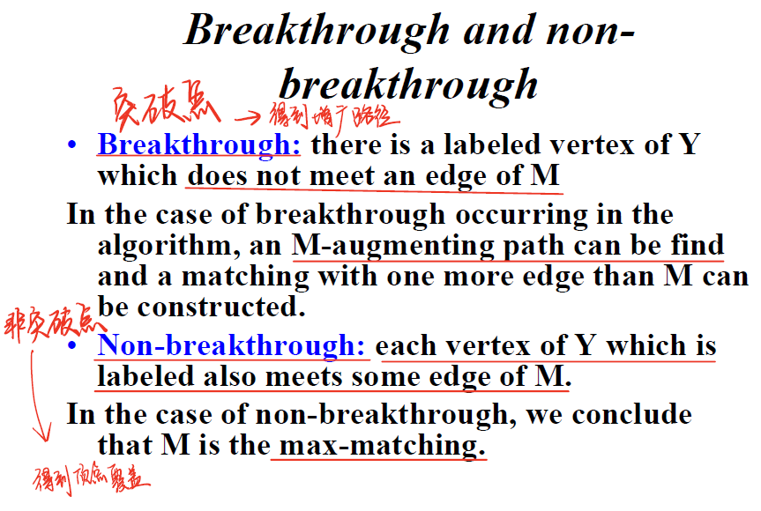

**突破点**，即为Y中的被标记的点**没有**与M中的边相连。此时得到的是**增广路径**

**非突破点**，则是Y中被标记的点与M中的边相连。此时得到的是**顶点覆盖**

**8，互异代表系（System of distinct representatives）**

（1）定义



例子：

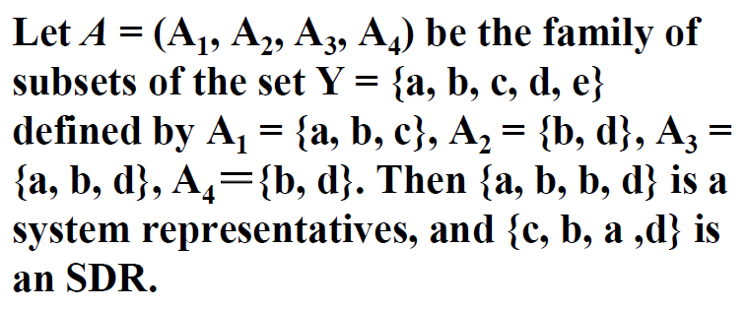

如果一个族非空，则其一定存在代表，但是未必有SDR。

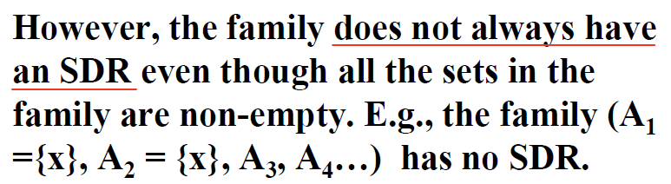

（2）婚姻条件（Marriage Condition）



寻找一个SDR，也就是找一个匹配。

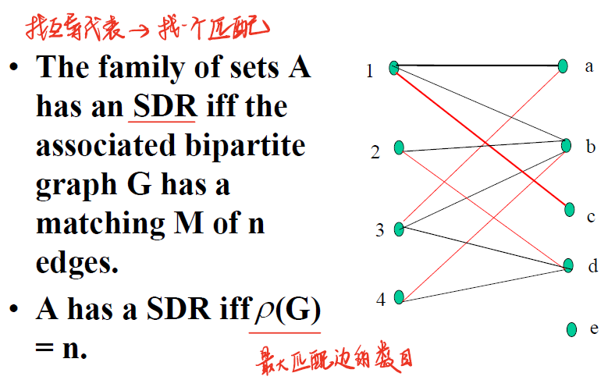

而成婚条件非常的严格。当A不满足该条件时，可以适当的降低条件：**取一部分出来构成SDR。**

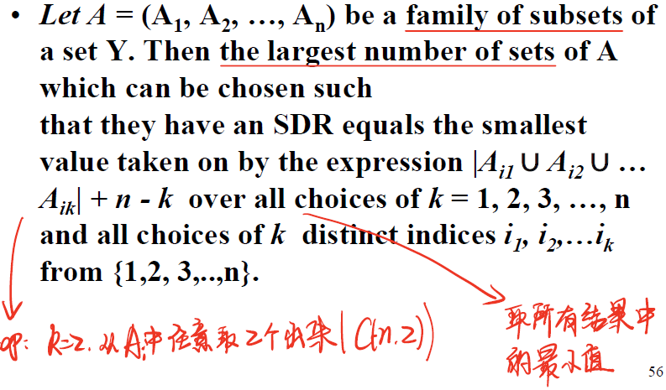

例子：



（3）稳定婚姻（stable marriage）

如果在一对婚姻中，双方都认为对方的配偶较好，那婚姻就是不稳定的。

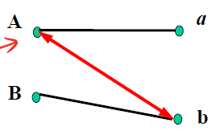A喜欢b，b喜欢A

稳定婚姻的一种形式：

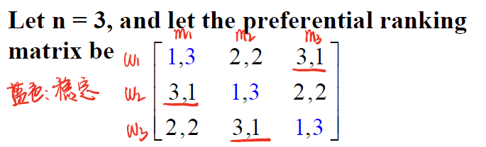



“**延迟认可算法**”：

